INDICAÇÃO Nº 154/2013

Indico ao Prefeito Municipal, Dr. Fernando Galvão Moura, nos termos regimentais, em conjunto com os departamentos responsáveis para que providenciem manutenção adequada e periódica das BBD-080, BBD-154 e BBD-167 (estradas municipais que ligam Bebedouro à Colina).

JUSTIFICATIVA:

As estradas municipais que ligam Bebedouro à Colina se encontram sulcadas por crateras e elevações irregulares provocados pelo atrito do tempo e a pressão peculiar da estação das chuvas, prejudicando o trânsito e condicionando os veículos a danos e acidentes difíceis de desviar.
Especialmente a Estrada Municipal BBD-154 (estrada velha de Colina) é um exemplo clássico da necessidade de conservação periódica e adequada, pois há conhecimento que diariamente um veículo coletivo atravessa esta estrada municipal para transportar os estudantes moradores da zona rural próxima à Usina Lambari às escolas de nossa cidade, gerando ansiedade dos pais e dos próprios alunos que temem por acidentes no trajeto devido a transtornos provocados pelos buracos e desnivelamento do local.
As estradas, que tanto são desprovidas de pavimentação asfáltica quanto àquelas que cumprem as regras de trânsito, necessitam periodicamente de manutenção adequada que atenda às necessidades de seus usuários.
Reitero os prejuízos causados pelo atrito do tempo e das chuvas, a fim de que a Municipalidade compreenda a importância de se manter reparos e manutenções nas estradas pertencentes aos limites de nossa cidade, colaborando em evitar acidentes (tão previsíveis de ocorrer quando se verifica a falta de conservação), daí, podendo se originar vítimas fatais.
Observação importante: em vários pontos da estrada há vários buracos que na realidade é a manilha quebrada, fatal para quem esteja de moto ou bicicleta.

Bebedouro, Capital Nacional da Laranja, 27 de fevereiro de 2013.

Tiago Bosco de Souza Elias
VEREADOR - PCdoB
Ind055-2013

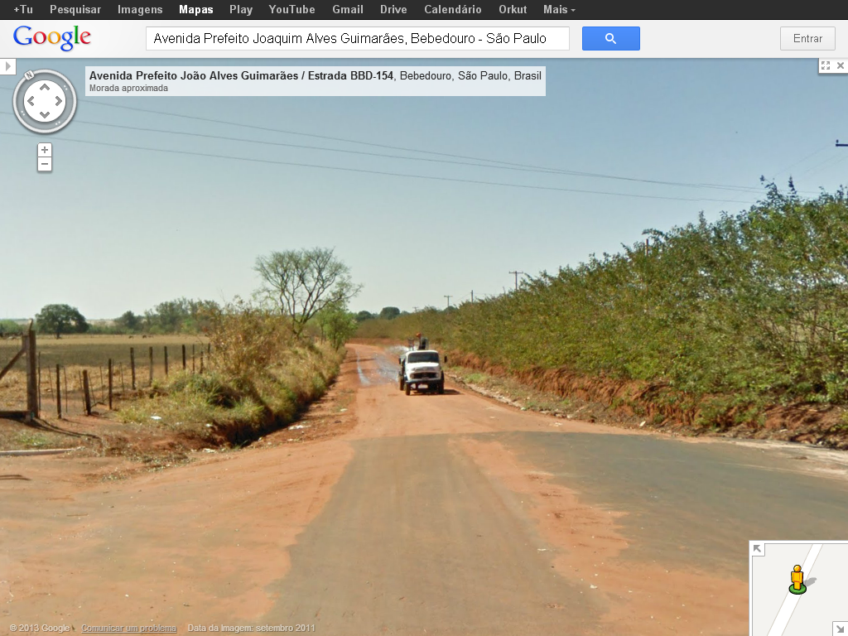

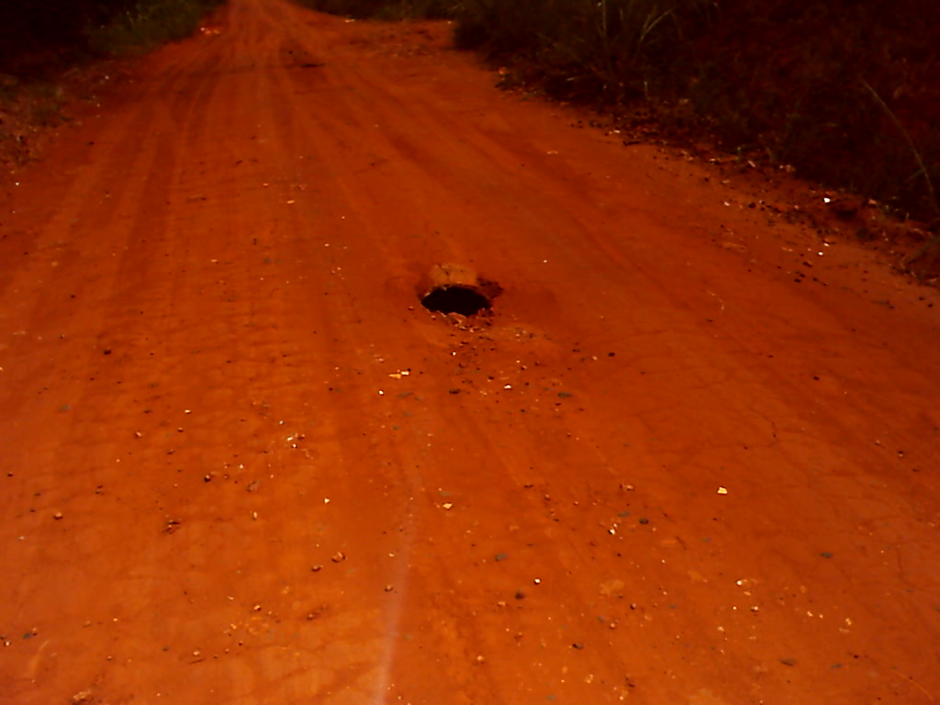
Verdadeiras armadilhas, esse buraco na realidade é a manilha que passa por baixo da terra.
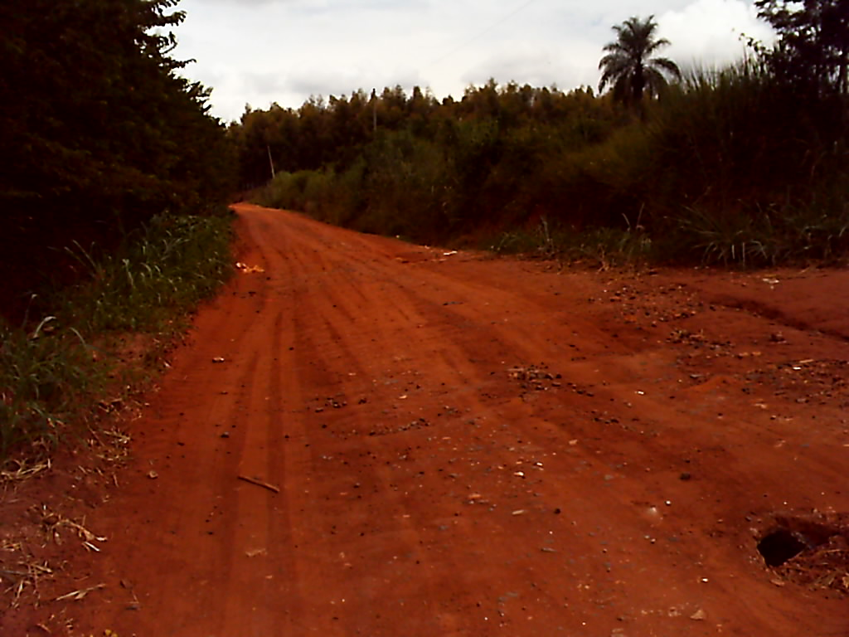
Essas armadilhas estão em vários pontos da estrada
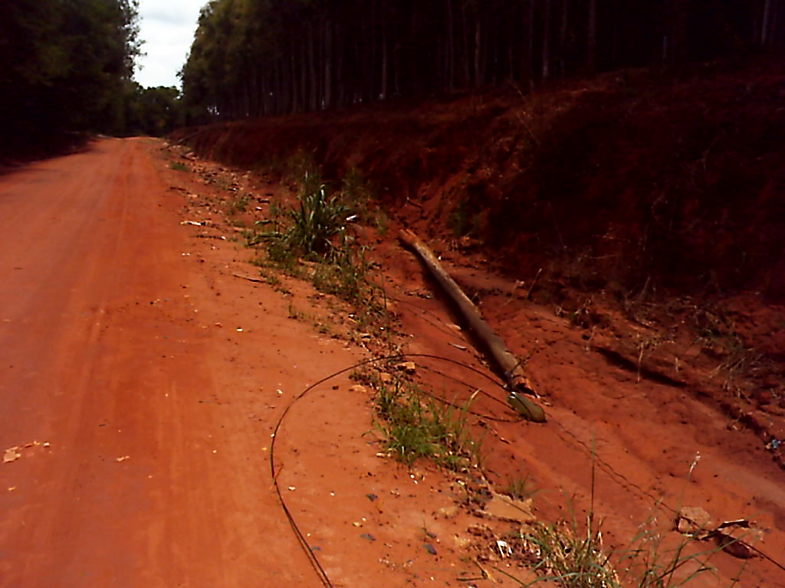

Verdadeiras cratéras com vários postes derrubados
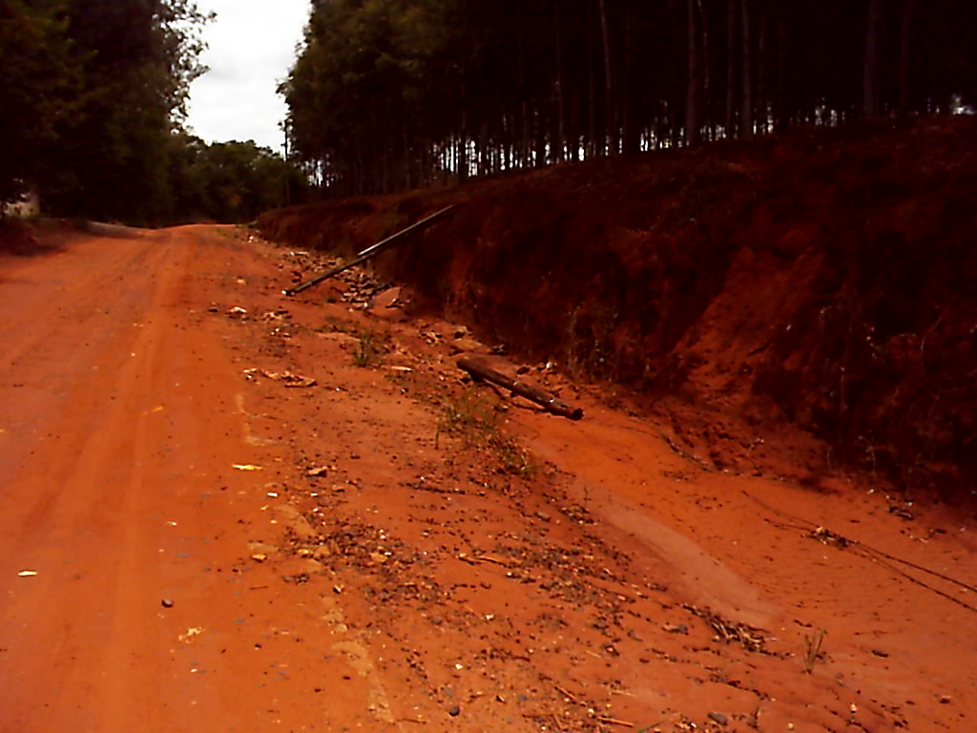
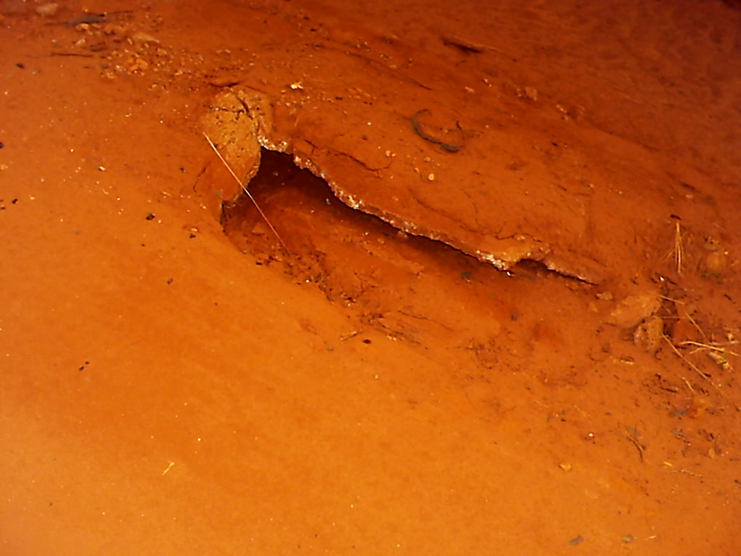

Manilha aparente uma verdadeira armadilha para os veículos , principalmente moto .

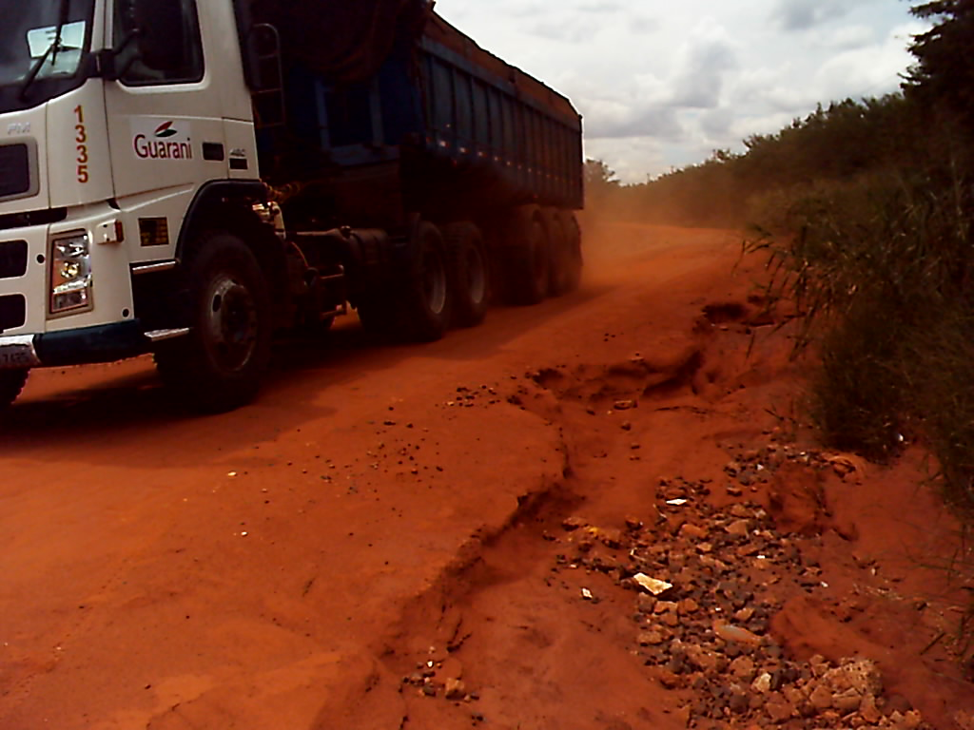

Caminhões passam muito perto das crateras
